**[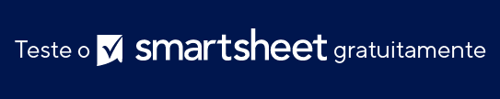](https://pt.smartsheet.com/try-it?trp=58100)MODELO DE CANVAS DE MODELO DE   
NEGÓCIOS PARA STARTUPS DE TECNOLOGIA**

|  |  |  |
| --- | --- | --- |
| **ELABORADO PARA** | **ELABORADO POR** | **DATA** |
| Nome | Nome | DD/MM/AA |
|  |  |  |
| PRINCIPAIS PARCEIROS | PRINCIPAIS ATIVIDADES | PRINCIPAIS RECURSOS |
| Descrição | Descrição | Descrição |
| PROPOSTAS DE VALOR | RELACIONAMENTOS COM OS CLIENTES | CANAIS |
| Descrição | Descrição | Descrição |
| SEGMENTOS DE CLIENTES | ESTRUTURA DE CUSTOS | FLUXOS DE RECEITA |
| Descrição | Descrição | Descrição |

|  |
| --- |
| **AVISO DE ISENÇÃO DE RESPONSABILIDADE**  Qualquer artigo, modelo ou informação fornecidos pela Smartsheet no site são apenas para referência. Embora nos esforcemos para manter as informações atualizadas e corretas, não fornecemos garantia de qualquer natureza, seja explícita ou implícita, a respeito da integridade, precisão, confiabilidade, adequação ou disponibilidade do site ou das informações, artigos, modelos ou gráficos contidos no site. Portanto, toda confiança que você depositar nessas informações será estritamente por sua própria conta e risco. |